2026—2027年高二生物第一学期周练3
班级：________________ 姓名：___________________ 座号：________________
1.（2025·浙江）人体内环境保持相对稳定以维持正常生命活动。下列物质不存在于内环境中的是（ ）
A．Ca²⁺ B．淀粉 C．葡萄糖 D．氨基酸
2.（2025·陕晋青宁卷）临床上常用能量合剂给患者提供能量，改善细胞功能，提高治疗效果。某能量合剂的配方如下表，其中辅酶A参与糖和脂肪等有机物的氧化分解。下列叙述错误的是（ ）
成分 | ATP | 辅酶A | 10%KCl | 5%NaHCO₃
用量 | 60mg | 100U | 10mL | 50mL
用法 | 溶于500mL5%葡萄糖溶液后，静脉滴注

A．K⁺经协助扩散内流以维持神经细胞静息电位 B．补充辅酶A可增强细胞呼吸促进ATP生成
C．/H₂CO₃对维持血浆pH稳定起重要作用 D．合剂中的无机盐离子参与细胞外液渗透压维持
3.（2025·广东）为研究运动强度对人体生理活动的影响。某研究团队招募一批健康受试者分别进行3min低强度运动和高强度运动，运动开始后血浆乳酸水平见图。下列叙述错误的是（ ）
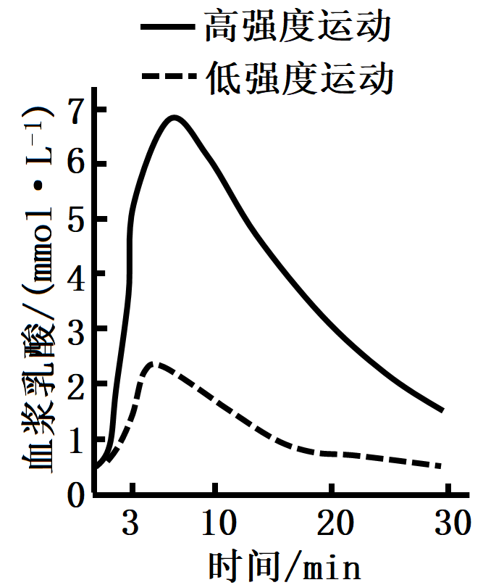
A．高强度运动时，肾上腺素和胰高血糖素协同作用升高血糖
B．高强度运动血浆乳酸水平达到峰值时，骨骼肌细胞无氧呼吸强度最高
C．两种强度运动后，血浆乳酸水平的变化均不影响血浆pH的相对稳定
D．两种强度运动后，交感神经与副交感神经活动的强弱均会发生转换

4.（2024·贵州）将台盼蓝染液注入健康家兔的血管，一段时间后，取不同器官制作切片观察，发现肝和淋巴结等被染成蓝色，而脑和骨骼肌等未被染色。下列叙述错误的是（ ）
A．实验结果说明，不同器官中毛细血管通透性有差异
B．脑和骨骼肌等未被染色，是因为细胞膜能控制物质进出
C．肝、淋巴结等被染成蓝色，说明台盼蓝染液进入了细胞
D．靶向治疗时，需要考虑药物分子大小与毛细血管通透性
5.（2024·广东）研究发现，耐力运动训练能促进老年小鼠大脑海马区神经发生，改善记忆功能。下列生命活动过程中，不直接涉及记忆功能改善的是 （ ）
A．交感神经活动增加 B．突触间信息传递增加 C．新突触的建立增加 D．新生神经元数量增加
6.（2024·甘肃）条件反射的建立提高了人和动物对外界复杂环境的适应能力，是人和高等动物生存必不可少的学习过程。下列叙述正确的是（ ）
A．实验犬看到盆中的肉时唾液分泌增加是先天具有的非条件反射
B．有人听到“酸梅”有止渴作用是条件反射，与大脑皮层言语区的S区有关
C．条件反射的消退是由于在中枢神经系统内产生了抑制性效应的结果
D．条件反射的建立需要大脑皮层参与，条件反射的消退不需要大脑皮层参与
7.科学家研究发现，当神经冲动传导到突触前神经元，突触前神经元在动作电位的刺激下打开电压依赖型Ca^{2＋}通道，Ca^{2＋}内流，引起了细胞内钙浓度的升高，促进神经递质通过胞吐作用向突触间隙的释放。在正常生理状态下，细胞外钙浓度是细胞内的1万倍左右。下列相关叙述或推理不合理的是（ ）
A．神经元的细胞膜上应存在不同的运输Ca^{2＋}的膜蛋白
B．静息状态时，电压依赖型Ca^{2＋}通道应处于关闭状态
C．神经递质发挥作用时，突触后膜的膜电位将会逆转
D．神经冲动传导过程中传导方向与膜外电流方向相反
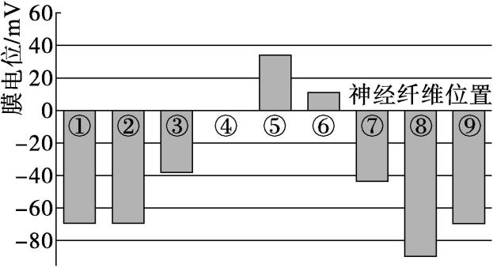
8.如图表示受刺激后,某时刻神经纤维上①~⑨连续9个位置的膜电位,已知静息电位为-70 mV。下列叙述正确的是( )
A.神经冲动沿神经纤维由①向⑨传导
B.①处细胞膜对K⁺的通透性小于对Na⁺的通透性
C.测③处膜电位时,电表的电极在细胞膜两侧
D.此时④处没有离子通过细胞膜进出神经元
9.太极拳“白鹤亮翅”招式中的伸肘动作在脊髓水平上的反射弧的基本结构如图所示。人体可以通过神经系统的精巧调控，使伸肌收缩的同时屈肌舒张。下列叙述正确的是（ ）
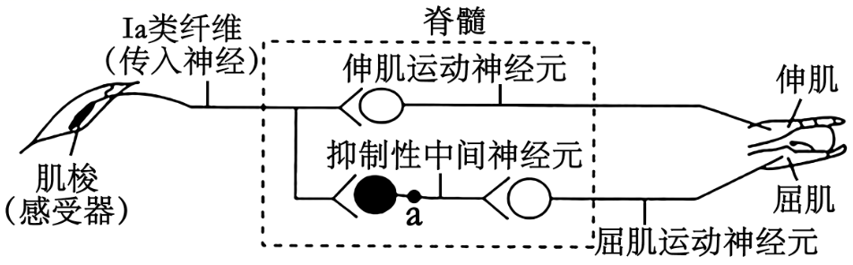
A．神经调节的基本方式是反射弧
B．图中反射弧的效应器是运动神经末梢以及它所支配的伸肌和屈肌
C．抑制性中间神经元的作用是接受抑制性神经递质，导致屈肌舒张
D．刺激伸肌运动神经元的神经纤维可引起伸肌收缩，属于反射过程
10.手机显著拓展了人类能力的边界，却也悄悄模糊了现实与虚拟的界限。它为青少年提供了获取知识、发展兴趣和维持社交的便捷平台，是认识世界的窗口；同时过度使用也可能导致青少年沉迷网络，影响身心健康，并增加网络欺凌与不良信息暴露等风险。下列说法错误的是（ ）
A.在利用微信、QQ进行语音聊天时，他们大脑左半球的H区和S区比较活跃
B.在黑暗环境中长时间观看手机，会因为大脑V区的功能失调直接引起视力下降
C.短视频成瘾可能导致多巴胺分泌不足，会对学习、阅读等需要耐心的活动感到无趣
D.保证充足睡眠和科学休息，有助于恢复神经元正常功能，维持注意力和记忆效率

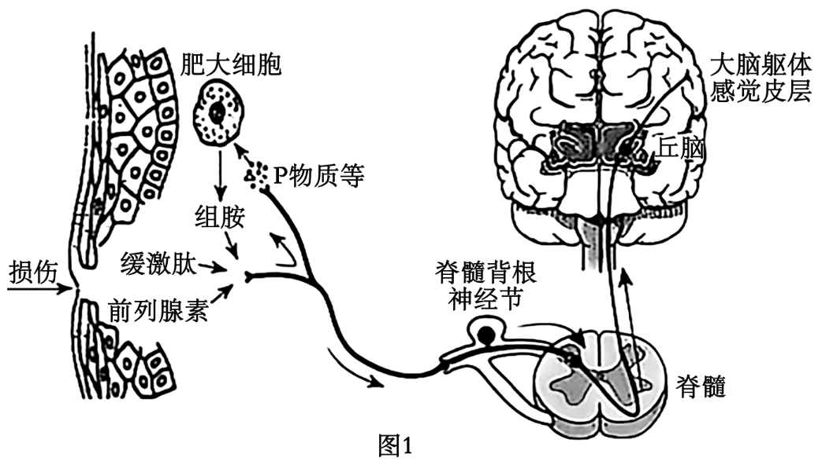
11.（2025·黑吉辽蒙卷）躯干四肢疼痛信息需依次经脊髓背根神经节、脊髓、丘脑三级神经元，传递至大脑躯体感觉皮层产生痛觉（如图1）。回答下列问题。

(1)局部组织损伤时，会释放致痛物质（缓激肽等），使感受器产生电信号。该信号沿图1所示通路传至大脑躯体感觉皮层产生痛觉的过程 （填“是”或“不是”）反射；该信号传递至下一级神经元时，需经过的信号转换是 ；该信号也可以从传入神经纤维分叉处传向另一末梢分支，引起P物质等的释放，加强感受器活动，通过正反馈调节造成持续疼痛。
(2)电针疗法是用带微弱电流的针灸针刺激特定穴位的镇痛疗法。背根神经节中表达的P2X蛋白在痛觉信号传入中发挥重要作用，为探究电针疗法的镇痛效果及其机制，进行的动物实验处理（表）及结果（图2）如下：
动物模型 | 分组 | 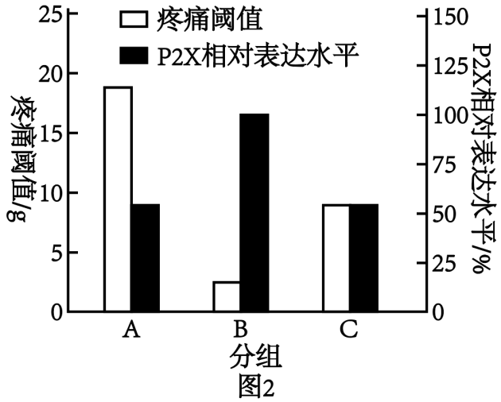  治疗处理
对照组：在正常大鼠足掌皮下注射生理盐水 | A | 不治疗
疼痛模型组：在正常大鼠足掌皮下注射等体积致痛物质诱导剂 | B | 不治疗
疼痛模型组：在正常大鼠足掌皮下注射等体积致痛物质诱导剂 | C | 电针治疗

设置A组作为对照组的具体目的是 和 。疼痛阈值与痛觉敏感性呈负相关，由结果推测电针疗法可能通过抑制P2X的表达发挥一定的镇痛作用，依据是 。
(3)镇痛药物通常分为麻醉性（长期或超量使用易成瘾）和非麻醉性。从痛觉传入通路的角度分析，药物镇痛可能的作用机理有 、 和抑制突触信息传递。若某人患有反复发作的中轻度颈肩痛，以上镇痛疗法，不宜选择 。

12.长时程增强作用（LTP）是发生在两个神经元信号传输中的一种持久的增强现象，能够同步刺激两个神经元，被普遍视为构成学习与记忆基础的主要分子机制之一、下图展示了海马体CA1区与CA3区记忆神经元之间突触的LTP机制。A受体可与谷氨酸结合并打开偶联的Na⁺通道；N受体与谷氨酸结合，在突触后膜兴奋后才打开偶联的Ca²⁺通道。请回答以下问题：
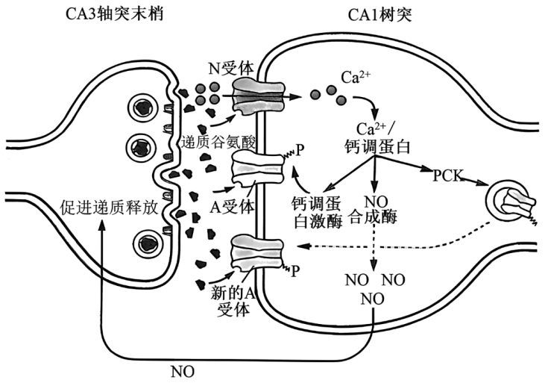
（1）突触后膜电位为_____时，N受体通道的空间结构发生改变，Ca²⁺通过_____方式内流。
（2）高频刺激下，大量Ca²⁺内流并与钙调蛋白结合，激活钙调蛋白激酶、NO合成酶和PCK。钙调蛋白激酶可以使A受体通道磷酸化，提高对Na⁺的通透性；NO合成酶可以催化NO合成，NO由突触后膜释放进入突触小体，促进更多谷氨酸释放；图中PCK的作用是：_____。最终使突触后神经元持续兴奋较长时间。
（3）NO作为脑内非典型神经递质，它与谷氨酸等神经递质的区别是_____（答2点）。
（4）下列有关LTP的说法正确的是_____（多选）。
①LTP是通过正反馈调节机制来实现的
②细胞外液中Na⁺浓度降低可能会影响LTP的产生和维持
③不断重复某种刺激可增加A受体数量，降低神经兴奋的敏感性
④若阻断N受体作用，高频刺激突触前膜时LTP现象会减弱
- 上述神经元之间通过即时的信息交流，实现了短时记忆，而长时记忆则可能与_____以及_____有关。

【参考答案】BABCA CCCBB
11.(1) 不是 电信号→化学信号→电信号
(2) 排除正常大鼠自身生理状态（如正常神经调节等 ）对实验结果的影响 作为对照，与疼痛模型组（B、C 组 ）对比，探究电针治疗的效果 C组疼痛阈值高于B组，但P2X相对表达水平低于B组
(3) 抑制痛觉感受器的兴奋产生 阻断痛觉信号的神经传导 麻醉性镇痛药
12.（1）外负内正；协助扩散
（2）（促进胞内含A受体的囊泡向突触后膜移动）增加突触后膜上A受体数量
（3）NO不储存于囊泡（自由扩散方式进出细胞）；可由突触后膜释放；进细胞发挥作用
（4）①②④
（5）突触形态及功能的改变；新突触的建立
解析：
1.【详解】A、Ca2+是小肠吸收的无机盐离子，可以存在于内环境，A错误；
BC、人体不能直接吸收淀粉，需水解为葡萄糖后吸收，所以淀粉不存在于内环境中，葡萄糖可存在于内环境中，B正确，C错误；
- 氨基酸是小肠吸收的营养物质，可以存在于内环境中，D错误。
2.【详解】A、静息电位形成的主要原因是K+经协助扩散外流，A错误；
B、已知辅酶A参与糖和脂肪等有机物的氧化分解，补充辅酶A可增强糖和脂肪等有机物的氧化分解，从而促进ATP的生成，B正确；
C、HCO₃⁻/H₂CO₃是血浆中重要的缓冲对，能中和酸性或碱性物质以维持pH稳定，C正确；
D、细胞外液渗透压主要由Na⁺、Cl⁻等无机盐离子维持，合剂中的K⁺、Cl⁻、Na⁺等均参与此过程，D正确。
3.【详解】A、高强度运动时，肾上腺素和胰高血糖素都可以促进肝糖原分解和非糖物质转化为糖来协同作用升高血糖，A正确；
B、根据“高强度运动血乳酸峰值出现在运动后3～10min”，说明高强度运动血浆乳酸水平达到峰值时，人体还在进行无氧呼吸产生乳酸释放到血浆，并非此时骨骼肌细胞无氧呼吸强度最高，B错误；
C、两种强度运动后，血浆乳酸水平的下降并逐渐恢复到正常范围，均不影响血浆pH的相对稳定，C正确；
D、两种强度运动时，交感神经的活动占主导作用，运动后副交感神经的活动占主导作用，故交感神经与副交感神经活动的强弱均会发生转换，D正确。
4.【详解】A、由于毛细血管通透性不同，导致物质进出细胞有差异，实验结果说明，不同器官中毛细血管通透性有差异，A正确；
BC、有的器官可以被台盼蓝细胞染色，说明大分子物质可以进入组织液，而不能被台盼蓝染色的器官大分子不能进入组织液；脑和骨骼肌等未被染色，是因为台盼蓝染液未进入脑、骨骼肌细胞之间的组织液，且这些细胞的细胞膜能控制物质进出；肝、淋巴结等被染成蓝色，说明台盼蓝染液进入了肝、淋巴结细胞之间的组织液，B正确、C错误；
根据题目信息分析，只有小分子物质才能进入脑和骨骼肌，靶向治疗时，需要考虑药物分子大小与毛细血管通透性，D正确。
5.【详解】A、记忆是脑的高级功能，而交感神经活动占据优势，心跳加快，支气管扩张，不直接涉及记忆功能改善，A符合题意；
BCD、短时记忆可能与神经元之间即时的信息交流有关，尤其是与大脑皮层下一个形状像海马的脑区有关，长时记忆可能与突触形态及功能的改变以及新突触的建立有关，BCD不符合题意。
6.【详解】A、实验犬看到盆中的肉时唾液分泌增加，是后天性行为，需在大脑皮层的参与下完成的高级反射活动，属于条件反射，A错误；
B、有人听到“酸梅”有止渴作用是条件反射，与大脑皮层言语区的H区（听觉性语言中枢）有关，B错误；
C、条件反射的消退不是条件反射的简单丧失，而是神经中枢把原先引起兴奋性效应的信号转变为产生抑制性效应的信号，使得条件反射逐渐减弱直至消失，因此条件反射的消退是由于在中枢神经系统内产生了抑制性效应的结果，C正确；
D、条件反射的建立需要大脑皮层参与，而条件反射的消退也是一个新的学习过程，也需要大脑皮层的参与，D错误。
7.【解析】
A、Ca²⁺经Ca²⁺通道进入神经元的运输方式为协助扩散，只有主动运输才能维持细胞内外如此大的Ca²⁺浓度差，可见细胞膜上还有将Ca²⁺运出细胞的载体蛋白，A正确；
B、根据题干信息“在动作电位的刺激下打开电压依赖型Ca²⁺通道”，由此说明，静息状态下，电压依赖型Ca²⁺通道应处于关闭状态，B正确；
C、神经递质有兴奋型和抑制型两种，当抑制型神经递质发挥作用时，突触后膜的膜电位将会改变，但不会逆转，C错误；
D、神经冲动传导过程中传导方向与膜外电流方向相反，与膜内电流方向一致，D正确。
8.解析 根据⑧处可知,⑧处为钠钾泵工作的结果,故⑧处是已兴奋过的部位,可推知神经冲动的传导方向是由⑨到①,A项错误。①处细胞处于静息电位,细胞膜对K⁺的通透性大于对Na⁺的通透性,B项错误。测③处膜电位时,电表的电极一个在细胞膜内,一个在细胞膜外,C项正确。此时④处正在形成动作电位,Na⁺大量内流,D项错误。
9.【详解】A、神经调节的基本方式是反射，反射的结构基础是反射弧，A错误；
B、效应器包括传出神经（运动神经）末梢和它所支配的肌肉或腺体。图中有伸肌、屈肌两个效应器，因此效应器为运动神经末梢以及它所支配的伸肌和屈肌，B正确；
C、抑制性中间神经元的作用是接受兴奋性神经递质，产生兴奋，释放抑制性神经递质，导致屈肌舒张，C错误；
D、反射的完成需要经过完整的反射弧，刺激伸肌运动神经元的神经纤维可引起伸肌收缩，但该过程不属于反射，D错误。
10.解析：A（√）H区为听觉性语言中枢，负责理解语言，S区为运动性语言中枢，负责语言表达，语音聊天时需同时接收和表达语言，因此H区和S区比较活跃，且语言中枢主要位于大脑的左半球。B（×）V区为视觉性语言中枢，负责阅读和理解文字。长时间在黑暗环境中观看手机导致视力下降，主要与相关细胞长时间工作而出现疲劳或损伤有关，而非V区功能失调（V区损伤会导致不能看懂文字）。C（√）短视频通过高强度刺激，可能持续引发高水平多巴胺释放而导致大脑产生耐受，愉悦感阈值升高。当进行学习等低强度刺激活动时，大脑正常的多巴胺释放量引起的愉悦感低于已升高的阈值，大脑则判定其为“无奖励”活动，从而产生无趣感和动力缺乏。D（√）神经元是神经系统的基本结构和功能单位，充足的睡眠和科学的休息可以为神经元提供良好的恢复环境，使其能够正常地进行物质和能量代谢，恢复正常的生理功能，从而维持注意力和记忆效率。
11.【详解】（1）反射需要完整反射弧（感受器→传入神经→神经中枢→传出神经→效应器 ）。痛觉产生仅到大脑躯体感觉皮层（神经中枢部分环节 ），无传出神经和效应器参与，所以躯体感觉皮层产生痛觉的过程不是反射；神经元间信号转换 神经元间通过突触传递信号，电信号传到突触前膜，引发神经递质释放（化学信号），作用于突触后膜再转为电信号，因此该信号传递至下一级神经元时，需经过的信号转换是电信号→化学信号→电信号；该信号从传入神经纤维分叉处传向另一末梢分支，释放 P 物质等加强感受器活动，使疼痛持续且加剧，是正反馈调节（正反馈是使生理过程不断加强、偏离原有平衡状态 ）。
（2）实验有正常大鼠（对照组 ）和疼痛模型大鼠（疼痛模型组 ），A 组（正常大鼠不治疗 ）一是排除正常大鼠自身生理状态（如正常神经调节等 ）对实验结果的影响 ，二是作为空白对照，与疼痛模型组（B、C组 ）对比，探究电针治疗的效果；由题意可知，疼痛阈值与痛觉敏感性负相关（疼痛阈值越高，痛觉越不敏感 ）。C组（电针治疗疼痛模型大鼠 ）与B组（未治疗疼痛模型大鼠 ）相比，C组疼痛阈值高于B组，但P2X相对表达水平低于B组，说明电针疗法可能通过抑制P2X表达，提高疼痛阈值，发挥镇痛作用。
（3）从痛觉传入通路（感受器→传入神经→神经中枢 ）的角度看，药物镇痛可能的作用机理有抑制痛觉感受器的兴奋产生 、阻断痛觉信号的神经传导 、抑制突触信息传递；麻醉性镇痛药长期或超量用易成瘾，对于反复发作轻中度肩痛，不宜选择麻醉性镇痛药 ，避免成瘾风险。
12.解析：（1）动作电位为外负内正，据“N受体与谷氨酸结合，在突触后膜兴奋后才打开偶联的Ca²⁺通道”可知，突触后膜电位为外负内正时，N受体通道的空间结构发生改变。据图可知，Ca²⁺内流顺浓度梯度，需要通道蛋白协助，故运输方式为协助扩散。
（2）读图可知，NO合酶催化NO合成，NO由突触后膜释放进入突触小体，促进更多谷氨酸释放；PKC促进胞内A受体向突触后膜移动，增加突触后膜上A受体数量，从而使得突触后神经元更容易兴奋，兴奋时间更长。
（3）谷氨酸等神经递质储存于囊泡中，由突触前膜释放，不进入细胞发挥作用，据图可知，NO作为脑内非典型神经递质，它与谷氨酸等神经递质的区别是：NO不储存于囊泡（自由扩散方式进出细胞）；可由突触后膜释放；进入细胞发挥作用。
（4）①据图可知，谷氨酸与受体结合后，促进更多谷氨酸释放，从而使得突触后神经元更容易兴奋，因此LTP是通过正反馈调节机制来实现的，①正确；
②Na⁺内流产生动作电位，细胞外液中Na⁺浓度降低会影响动作电位，因此细胞外液中Na⁺浓度降低可能会影响LTP的产生和维持，②正确；
③由图可知，高频刺激下，大量Ca²⁺内流并与钙调蛋白结合，激活钙调蛋白激酶、NO合成酶和PCK，PKC能增加突触后膜上A受体数量，从而增强神经兴奋的敏感性，③错误；
④A受体与Na⁺内流产生的突触后膜电现象有关，因此若阻断N受体作用，再高频刺激突触前膜，不会诱发LTP（因为N受体与谷氨酸结合，在突触后膜兴奋后才打开偶联的Ca²⁺通道，Ca²⁺内流进而诱发LTP）但会出现与Na⁺内流有关的突触后膜电现象，④正确。
故选①②④。
（5）短时记忆可能与神经元之间即时的信息交流有关，尤其是与大脑皮层下一个形状像海马的脑区有关。长时程增强（LTP）是指短时间内给突触前神经元快速重复性刺激后，在突触后神经元上可产生持续数天甚至数星期的突触电位增强现象，与人的长时记忆有关，长时记忆可能与突触形态及功能的改变以及新突触的建立有关。

